ANEXO III: DOCUMENTO DE DISEÑO
Índice de contenido
ANEXO III: DOCUMENTO DE DISEÑO 1
Introducción 3
Vista de desarollo 4
Vista lógica 8
Modelo de Datos (Diagrama Entidad-Relación) 8
Diagramas de clases 10
Paquete servidorcbr.modelo (Cliente y servidor) 10
Paquete vista (Cliente) 12
Paquete vista.cicloCBR (Cliente) 13
Paquete vista.componentesGenericos (Cliente) 15
Paquete vista.estadisticas (Cliente) 16
Paquete vista.panels (Cliente) 17
Paquete vista.tablas (Cliente) 18
Paquete vista.tipos (Cliente) 19
Paquete vista.tipos.configTecnicas(Cliente) 20
Paquete vista.usuarios (Cliente) 21
Paquete servidorcbr.controlador (Servidor) 22
Paquete servidorcbr.controlador.cicloCBR (Servidor) 23
Paquete servidorcbr.controlador.cicloCBR.ejecucion 24
Paquete servidorcbr.controlador.generadorClases (Servidor) 25
Paquete servidorcbr.persistencia.hbase (Servidor) 26
Paquete servidorcbr.persistencia.sql (Servidor) 27
Paquete servidorcbr.servlets (Servidor) 28
Vista de procesos 29
Vista física 31
Referencias 32

Lista de versiones del documento:
Fecha | Número de versión | Descripción
8/02/2012 | 1.0 | Versión inicial. Modelo de datos y primera aproximación al diagrama de clases.
Tabla 1: Lista de versiones del documento
Índice de tablas
Tabla 1: Lista de versiones del documento 2
Tabla 2: Casos en HBase 9

Índice de ilustraciones
Ilustración 1: Modelo de 4+1 vistas 3
Ilustración 2: Diagrama de paquetes de la aplicación cliente 4
Ilustración 3: Diagrama de paquetes de la aplicación servidor 6
Ilustración 4: Modelo E-R 8
Ilustración 5: servidorcbr.modelo 10
Ilustración 6: vista 12
Ilustración 7: vista.cicloCBR 13
Ilustración 8: vista.componentesGenericos 15
Ilustración 9: vista.estadisticas 16
Ilustración 10: vista.panels 17
Ilustración 11: vista.tablas 18
Ilustración 12: vista.tipos 19
Ilustración 13: vista.tipos.configTecnicas 20
Ilustración 14: vista.usuarios 21
Ilustración 15: servidorcbr.controlador 22
Ilustración 16: servidor.controlador.cicloCBR 23
Ilustración 17: servidorcbr.controlador.cicloCBR.ejecucion 24
Ilustración 18: servidorCBR.controlador.generadorClases 25
Ilustración 19: servidor.persistencia.hbase 26
Ilustración 20: servidorcbr.persistencia.sql 27
Ilustración 21: servidorcbr.servlets 28
Ilustración 22: Diagrama de actividad – Recuperación (Retrieval) 30
Ilustración 23: Diagrama de despliegue 31

Introducción
Para comenzar, resulta preciso indicar que el diseño de este proyecto se basa en el paradigma de la orientación a objetos. Por tanto, para mostrar el diseño del sistema a implementar se recurrió a una estructura basada en la arquitectura de 4+1 vistas Error: No se encuentra la fuente de referencia adaptado al Lenguaje Unificado de Modelado, si bien la vista de casos se muestra en el documento de especificación de requisitos al considerarse más correspondiente al análisis del problema que a su diseño. Se escogió este modelo dado que se adapta de forma precisa a las necesidades de diseño de la aplicación, en tanto que todos los diagramas aportan una mejor comprensión del modelo en su conjunto.
El diseño del sistema será explicado mediante 4 vistas encargadas de la modelización de cada uno de los aspectos relevantes del sistema, además de la vista de casos de uso que nos servirá para unificar estas. En la vista lógica se describe el modelo del sistema mediante diagramas de clases y secuencias. La vista física indica el despliegue de los componentes hardware y software del mismo sobre la máquina. Por otro lado, la vista de procesos modeliza las operaciones de paralelismo y concurrencia que se dan en el sistema. Finalmente, la vista de desarrollo permite la modelización del despliegue del sistema de forma estática por medio de diagramas de paquetes Esto queda resumido en el siguiente esquema, traducido del artículo original sobre el modelo de 4+1 vistas, que además indica a que aspectos del desarrollo software afecta cada vista.
Ilustración 1: Modelo de 4+1 vistas

Vista de desarollo
Debido al alto número de clases de la aplicación, consideramos que se obtiene un mejor entendimiento global de la misma si se analiza en primer lugar la estructura de paquetes del sistema, que posteriormente serán detallados en diagramas de clases correspondientes a la vista lógica.

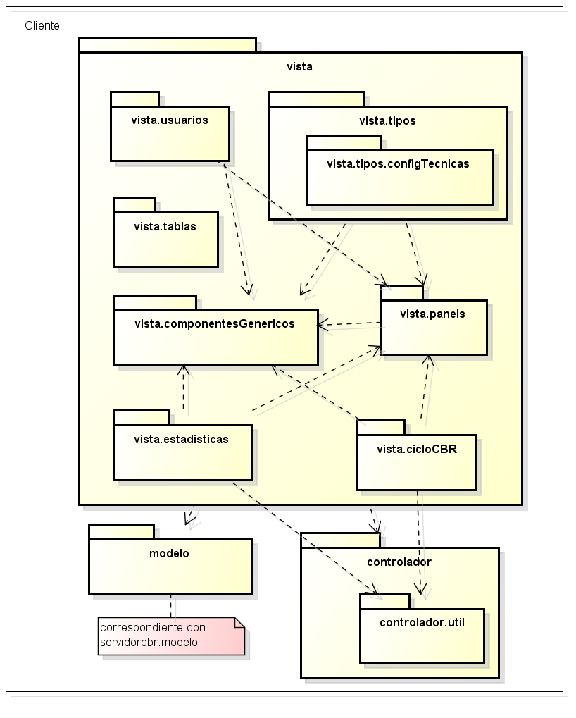Ilustración 2: Diagrama de paquetes de la aplicación cliente

Respecto al diagrama de paquetes del cliente, se observan los siguientes aspectos:
- Se ha seguido una arquitectura de capas, específicamente, el Modelo-Vista-Controlador. El modelo representa la representación de la información con la que opera el sistema. El controlador mantendrá dependencias con dicho modelo, usándolo para gestionar la lógica de negocio, en este caso, la petición de operaciones al servidor y aquellas operaciones que se realicen de forma local desde la aplicación cliente. Por su parte, la vista mantendrá dependencias con ambos paquetes, siendo la parte de mayor mutabilidad de la aplicación y permitiendo al usuario interactuar con la misma.
- El modelo se corresponde con el de la aplicación del servidor, poseyendo los mismos Serial ID para garantizar su compatibilidad.
- El paquete vista.componentesGenericos se corresponde con componentes de interfaz desarrollados para el presente proyecto, pero independientes del contexto de los mismos, de forma que podrían incluso ser reutilizables por otras aplicaciones con mínimos cambios. Esto explica que casi la totalidad de subpaquetes de la Vista dependan de este paquete.
- De forma similar, el paquete panels se compone de componentes de interfaz reutilizables dentro de la aplicación y usados en varias ocasiones en distintos paquetes. La mayoría de paquetes de la vista (Con la evidente excepción del paquete vista.componentesGenericos) emplean componentes de este paquete.
Veamos ahora el diagrama de paquetes del servidor. Recordemos que la aplicación cliente se comunica con la aplicación servidor mediante mensajes a los Servlet del servidor por parte del paquete controlador del cliente.

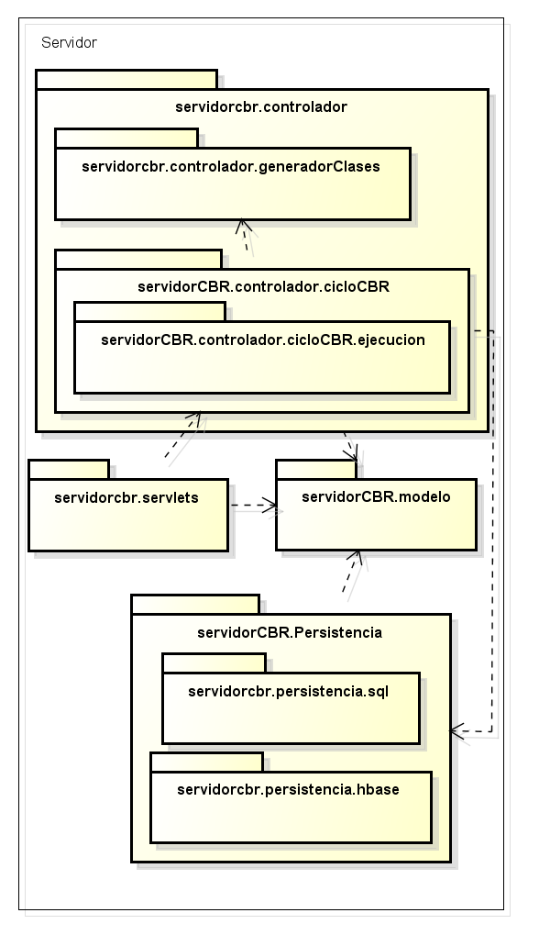Ilustración 3: Diagrama de paquetes de la aplicación servidor

Respecto al diagrama de paquetes del servidor, se realizan las siguientes consideraciones:
- De nuevo se ha seguido un patrón arquitectura de capas. En este caso, las capas se componen de Servlets, Controlador, Modelo, Persistencia. La capa de servlets simplemente se ocupa de procesar las peticiones de los clientes que conecten al servidor y enviarlas al controlador, resultando claro el motivo por el que ningún paquete depende de este. El controlador se ocupa de la lógica de negocio para llevar a cabo las operaciones solicitadas por la aplicación cliente, y presenta dependencias con el modelo (Almacenamiento en la aplicación de la información del sistema) y la capa de Persistencia. Esta capa se ocupa de tramitar las operaciones de almacenamiento con los sistemas de persistencia de la aplicación (Bases de datos SQL y HBase), dependiendo únicamente del modelo en que se almacenarán los datos en la aplicación y permitiendo al controlador abstraerse de estas operaciones para ocuparse exclusivamente de la lógica.
- Dentro del controlador encontramos varias clases encargadas de gestionar las acciones no relativas al ciclo CBR, y un paquete específico para esto. Dicho paquete contiene las clases necesarias para ejecutar el ciclo y presenta una dependencia con el paquete servidor.generadorClases. Por su naturaleza y de cara a preservar la compatibilidad con el framework JColibri, la aplicación requiere generar clases dinámicamente desde el servidor, de lo que se encarga el paquete servidor.generadorClases. El uso posterior que se hace de estas clases al ejecutar el ciclo justifica esta dependencia.

Vista lógica
Analicemos ahora, mediante diagramas de clases y de secuencias la estructura lógica que forma la aplicación. Los diagramas de clases proporcionan una visión estática del diseño de mayor detalle que la vista de paquetes, y los diagramas de secuencias indican las interacciones entre las distintas clases del sistema. En concreto, se realizarán diagramas de clase por cada paquete de la aplicación, mostrando a su vez sus relaciones con otros paquetes relevantes para una mejor comprensión.
Antes de esto, no obstante, se presentará el diagrama Entidad-Relación correspondiente al modelo de datos de la misma, lo que nos facilitará la comprensión del diagrama de clases del paquete modelo de la aplicación.

Modelo de Datos (Diagrama Entidad-Relación)

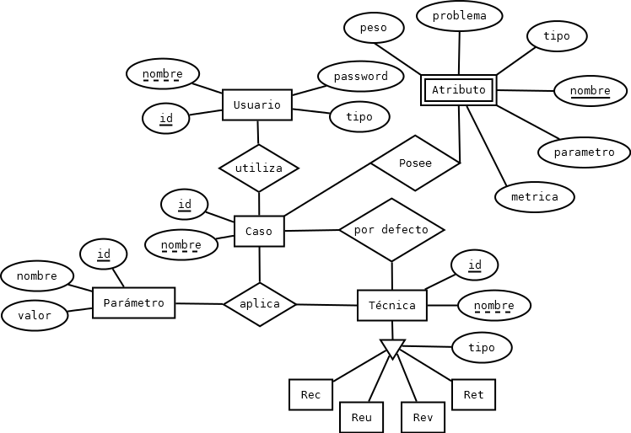Ilustración 4: Modelo E-R
Respecto a este diagrama se hacen las siguientes consideraciones:
- Pese a su nombre, la entidad Caso no se corresponde a una instancia concreta del caso (Que se almacenará en la BD HBase), sino a un Tipo de Caso al que pertenecerán varios casos concretos.
- Varios usuarios se asocian a varios tipos de caso. En cada tipo de caso existen un conjunto de estadísticas asociadas a él: Calidad media de las soluciones dadas en las ejecuciones de ese usuario,última ejecución del caso por ese usuario, ejecuciones con calidad 0% del usuario (Ejecuciones Inusables) para el tipo, calidad de la última ejecución del usuario a una consulta de ese tipo, ejecuciones con calidad >=50% del usuario (Ejecuciones Satisfactorias) en consultas de ese tipo y ejecuciones totales del usuario para ese tipo de caso.
- Un tipo de caso está formado por varios atributos, que no tienen identidad propia fuera del tipo de caso. De cada atributo se sabe su nombre, tipo y pertenencia a la parte 'Problema' de un caso o a su parte 'Solucion' (Representado mediante el atributo booleano Problema), así como su peso y métrica por defecto si no se reconfiguran estos parámetros durante la ejecución del ciclo.
- Cada tipo de caso se asocia con una serie de técnicas, existiendo una serie de parámetros concretos para cada relación técnica-caso. De este modo, cada tipo de caso posee una lista de técnicas disponibles (Un subconjunto de las técnicas totales) y para cada una de ellas, posee una serie de parámetros por defecto si no se reconfiguran durante la ejecución del ciclo.
- La relación 'Por defecto' entre un caso y una técnica indica cuál de las técnicas disponibles para el caso (Ver punto anterior) es la técnica por defecto si el usuario no escoge una técnica al ejecutar el ciclo.
Finalmente, indicaremos que este modelo de datos se corresponde únicamente con los datos almacenados en SQL. Los datos de cada tipo de caso son almacenados en una BD HBase distribuida, donde se genera una Tabla por cada Tipo de Caso, en la que cada atributo es una columna, como se muestra en el siguiente ejemplo:
Tabla 'Nombre del tipo de caso'
Familia de columnas: Campos
Atributo 1 | Atributo 2 | Atributo 3 | Atributo 4 | Atributo 5
(Valor del caso 1 para el Atributo 1) | (Valor del caso 1 para el Atributo 2) | (Valor del caso 1 para el Atributo 3) | (Valor del caso 1 para el Atributo 4) | (Valor del caso 1 para el Atributo 5)
(Valor del caso 2 para el Atributo 1) | (Valor del caso 2 para el Atributo 2) | (Valor del caso 2 para el Atributo 3) | (Valor del caso 2 para el Atributo 4) | (Valor del caso 2 para el Atributo 5)
... | ... | ... | ... | ...
(Valor del caso n para el Atributo 1) | (Valor del caso n para el Atributo 2) | (Valor del caso n para el Atributo 3) | (Valor del caso n para el Atributo 4) | (Valor del caso n para el Atributo 5)
Tabla 2: Casos en HBase

Una vez explicado el modelo de datos, se procederá a explicar los diagramas de clases de la aplicación, tanto del cliente como del servidor.

Diagramas de clases

Paquete servidorcbr.modelo (Cliente y servidor)
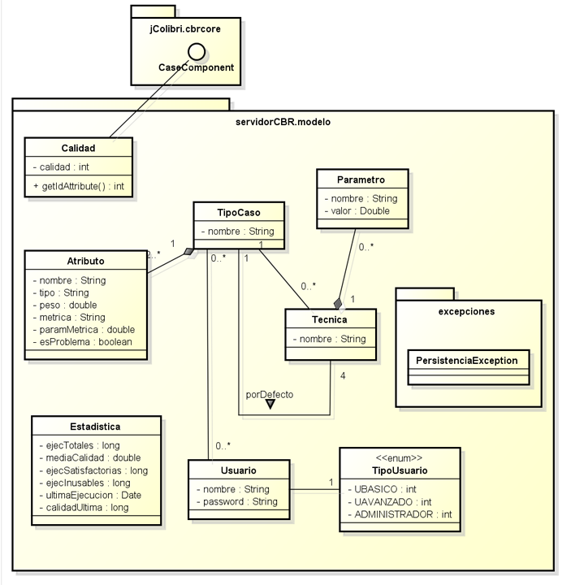Ilustración 5: servidorcbr.modelo

Respecto a este diagrama, se hacen los siguientes comentarios:
- Se muestra una relación respecto al interfaz jColibri.caseComponent por considerarla interesante para la comprensión del diagrama. Los objetos de tipo Calidad son, por tanto, CaseComponent (Componentes genéricos de un caso, como el problema o la solución) de jColibri. Sea cual sea el tipo de caso a tratar, su medida de calidad es siempre un único atributo numérico, por lo que esta clase no se generará dinámicamente mediante ASM.
- La relación 1 a 4 entre los tipos de caso y las técnicas se corresponde con las técnicas por defecto para cada una de las cuatro etapas del ciclo CBR. Por su parte la relación [1,0..*] se refiere al conjunto de técnicas que en cada etapa están disponibles para ese tipo de caso (De las cuales habrá una por defecto).
- Finalmente, simplemente notaremos que los atributos forman una relación de composición con el tipo de caso al que pertenecen, no poseyendo existencia propia fuera de un caso. Lo mismo ocurre para los parámetros con los que se configura una técnica. Por su parte, cada usuario puede o no estár relacionado con un conjunto de casos.

Paquete vista (Cliente)
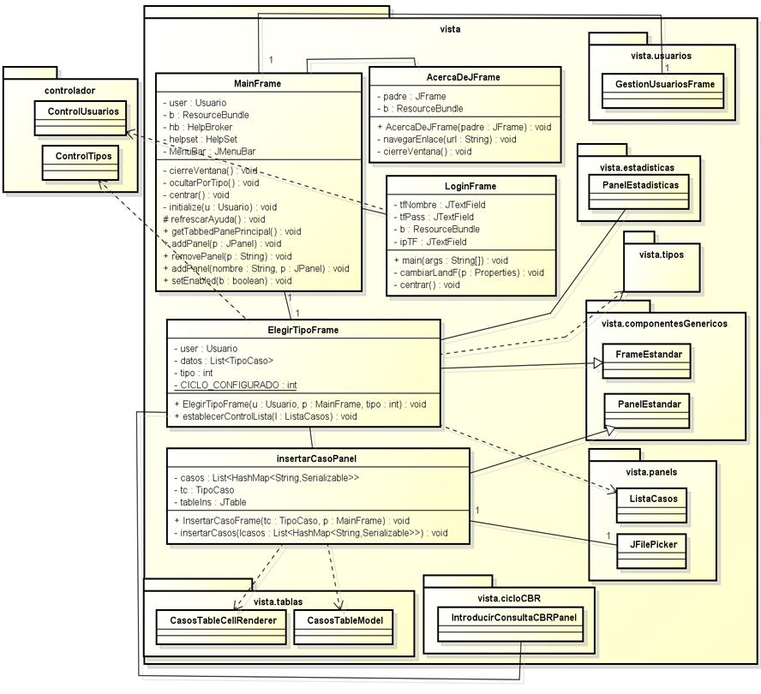Ilustración 6: vista

Este es un diagrama que representa la estructura del paquete vista, centrándose en aquellas clases que cuelgan de la raíz del paquete y mostrando su relación con otros subpaquetes. En cuanto a esto:
- La clase ElegirTipoFrame es un FrameEstandar (del paquete componentesGenericos) que permite elegir el tipo de caso sobre el que se va a realizar una operación. Por tanto, todas las operaciones que requieran el uso de tipos estarán referenciadas por este. Nótese que posee una lista genérica de selección de tipos (ListaCasos).
- Por otro lado, la clase MainFrame se corresponde con la pantalla principal de la aplicación, lo que justifica la cantidad de clases a las que hace referencia. Por otro lado y aunque por claridad no se refleje en este diagrama, todos los paneles interiores (todas las clases que hereden de PanelEstandar) son controladas por esta clase.

Paquete vista.cicloCBR (Cliente)
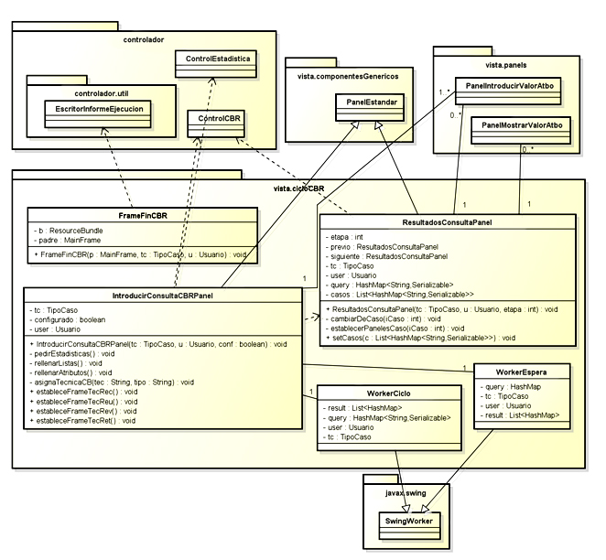Ilustración 7: vista.cicloCBR

Este paquete se encarga de mostrar las ventanas de la ejecución del ciclo. Se harán los siguientes comentarios:
- Las clases WorkerEspera y WorkerCiclo gestionan en un hilo separado (Encapsulado mediante la clase SwingWorker de Java) las operaciones del ciclo paso a paso y del ciclo completo, respectivamente. De este modo, se consigue mejorar la experiencia del usuario.
- El panel de introducir consulta (IntroducirConsultaCBRPanel) y los paneles de mostrar los resultados (ResultadosConsultaCBRPanel) de cada etapa del ciclo usan componentes reutilizables por toda la aplicación para permitir introducir y mostrar los atributos, métricas y pesos, etc.
- Los objetos ResultadosConsultaCBRPanel poseen referencias a objetos de su misma clase para permitir la navegabilidad entre los paneles de cada etapa completada.
- FrameFinCBR es el panel que indica el éxito al terminar el ciclo, y permite generar un informe de la ejecución mediante el controlador.

Paquete vista.componentesGenericos (Cliente)
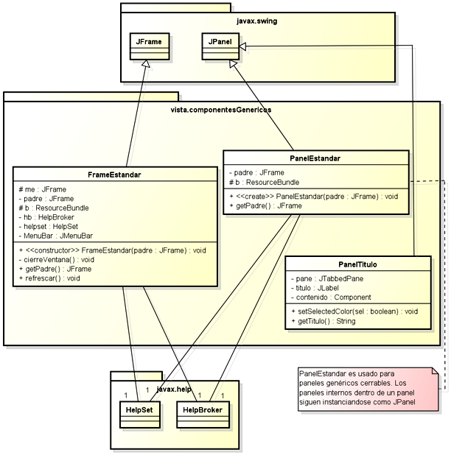Ilustración 8: vista.componentesGenericos

El paquete componentes genéricos contiene componentes reusables independientes del contexto, estableciendo de forma genérica la internacionalización, el comportamiento al ser cerrados (Tanto para ventanas como para paneles dentro de un JTabbedPane) y ayuda. Con pocos cambios podrían adaptarse para funcionar en otra aplicación.

Paquete vista.estadisticas (Cliente)
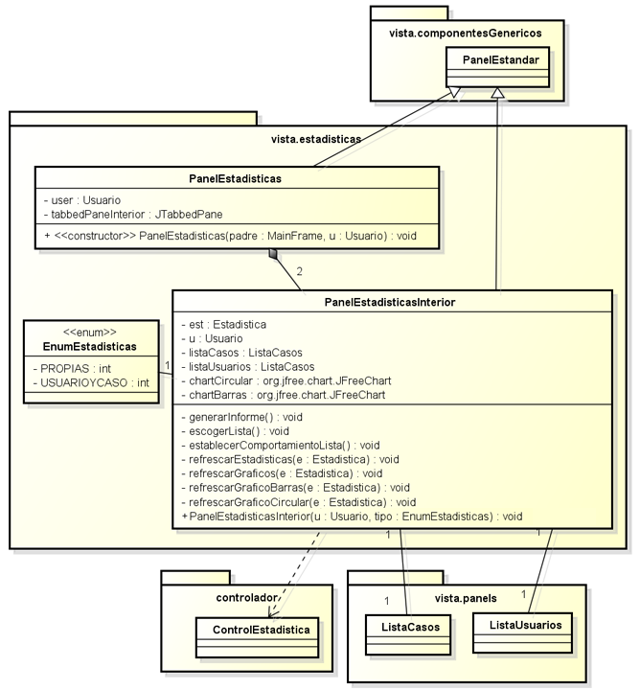Ilustración 9: vista.estadisticas

Este paquete permite gestionar las estadísticas. Está formado por un panel principal con un JTabbedPane que almacena dos paneles de tipo PanelEstadisticasInterior, correspondientes a la visualización de estadísticas propias para todos los usuarios, y a las opciones de gestión y visualización de estadísticas avanzadas por parte del administrador, lo que se refleja en el enumerado EnumEstadisticas.

Paquete vista.panels (Cliente)
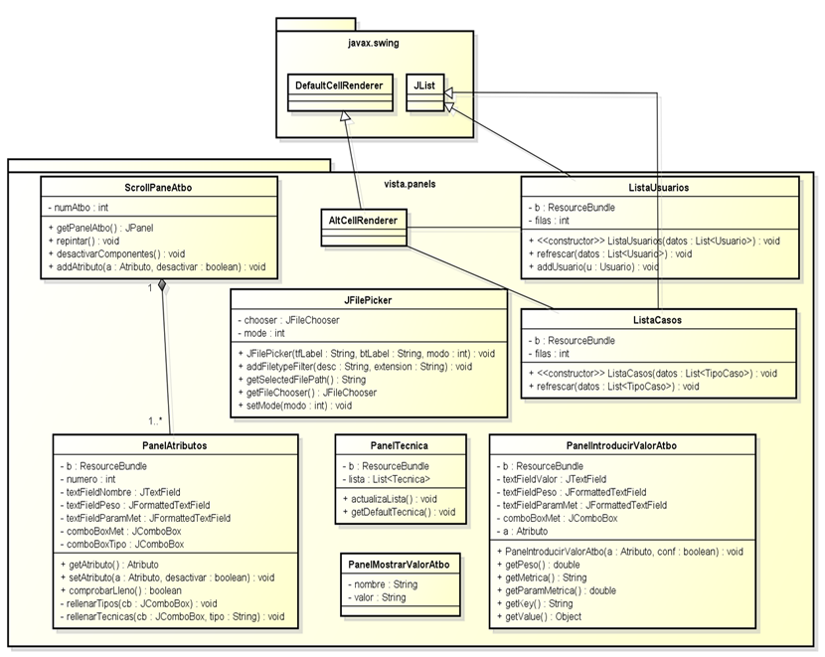Ilustración 10: vista.panels
Este paquete ofrece componentes reusables para la aplicación, pero que son dependientes al dominio de esta, a diferencia del paquete componentesGenericos. A continuación se describen brevemente cada uno de los componentes del paquete:
- ScrollPaneAtbo: Panel con scroll que muestra un conjunto de atributos.
- PanelAtributos: Panel para determinar la composición de un atributo. A diferencia del panel de introducir valor, permite determinar aspectos como el tipo de datos del atributo, estando pensado para la definición de tipos de caso más que para la inserción de casos.
- JFilePicker: Encapsula la funcionalidad de un JFileChooser, mostrando además un campo de texto con la ruta escogida.
- PanelTecnica: Panel que muestra las técnicas existentes en una etapa del ciclo CBR.
- PanelMostrarValorAtbo: Muestra como componente de sólo lectura un nombre de atributo y su valor en un caso concreto.
- ListaUsuarios y ListaCasos: Clases que heredan de JList para mostrar una lista de usuarios y casos, respectivamente. Poseen un CellRenderer propio para obtener un aspecto visual distinto al estándar.
- PanelIntroducirValorAtbo: Permite introducir el valor de un atributo para un caso concreto, por ejemplo, durante la importación manual de casos o al ejecutar un ciclo CBR.

Paquete vista.tablas (Cliente)
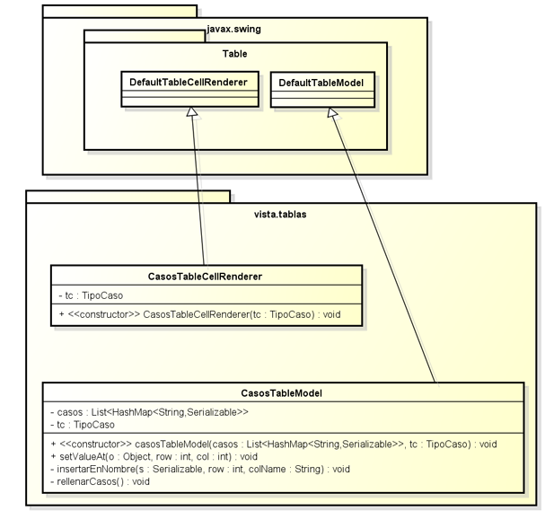Ilustración 11: vista.tablas

Este paquete simplemente contiene los componentes gráficos para mostrar una tabla con casos. Se define un TableModel específico para controlar el almacenamiento interno de los casos, y un CellRenderer para obtener una representación visual que distinga los distintos tipos de componentes de un caso.

Paquete vista.tipos (Cliente)
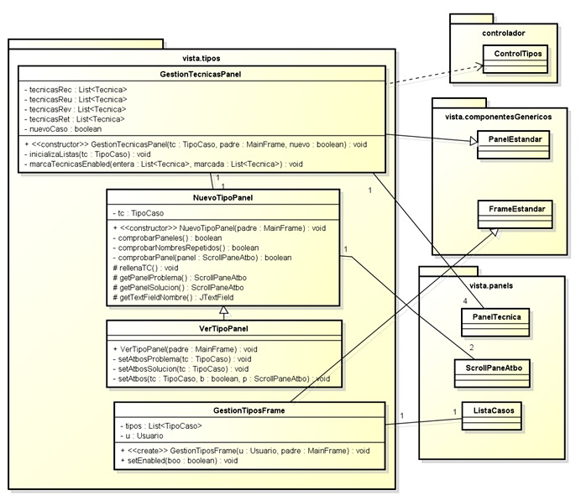Ilustración 12: vista.tipos
Este paquete contiene las clases del interfaz que permiten realizar la gestión de tipos de caso. Destacaremos la rellación de herencia entre la clase VerTipoPanel y NuevoTipoPanel, ya que se ofrece la misma funcionalidad, con algunas opciones deshabilitadas y un comportamiento distinto de los botones. Por otro lado, la clase GestionTiposFrame contiene una lista de tipos de caso y una botonera donde se eligen las opciones de gestión. Por su parte, el panel GestionTecnicasPanel permite escoger las técnicas que se hallan disponibles para un tipo de caso y establecer una configuración por defecto para ellas.

Paquete vista.tipos.configTecnicas(Cliente)
El paquete vista.tipos.configTecnicas es un subpaquete encargado de contener las ventanas que configuran cada técnica de las implementadas en el presente proyecto que lo requieren. Cabe destacar que se deberían nuevas clases de este tipo en caso de que se desee implementar una nueva técnica que precise configuración para cualquier etapa CBR. Finalmente, haremos notar que PanelPostAdaptación es una clase encargada de mostrar un panel específico para las técnicas de adaptación que permite establecer si se fusionarán los resultados de la adaptación.
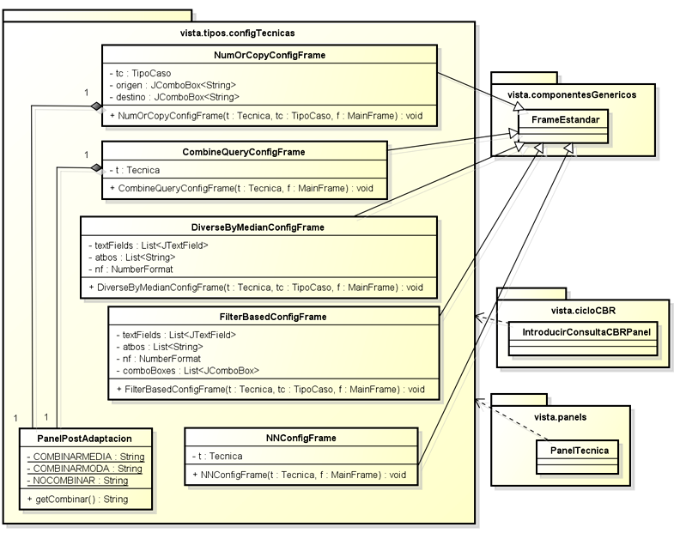Ilustración 13: vista.tipos.configTecnicas

Paquete vista.usuarios (Cliente)
Este paquete contiene las clases necesarias para gestionar los usuarios, operación que se realiza en una ventana modal en lugar de en un subpanel dentro de la ventana principal de la aplicación. Destacaremos la relación de composición entre el panel VerCrearUsuarioPanel y el frame GestionUsuariosFrame, así como la llamada que GestionUsuariosFrame realiza al controlador de Usuarios para obtener los usuarios registrados en el sistema.
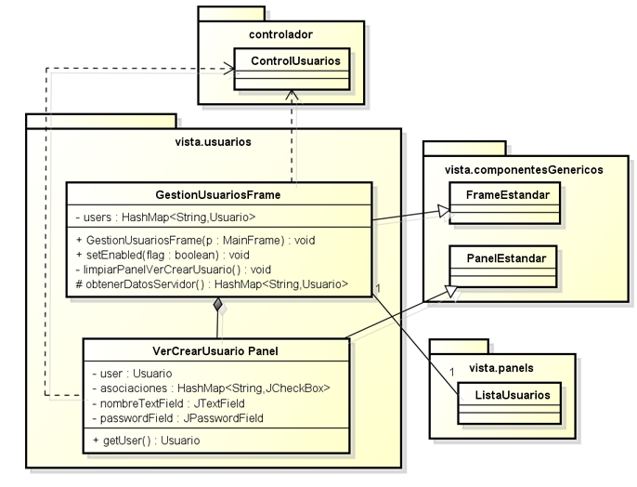Ilustración 14: vista.usuarios

A continuación se detallan los paquetes exclusivos al servidor.

Paquete servidorcbr.controlador (Servidor)
Este paquete gestiona las operaciones de la lógica de negocio del servidor. Posee un subpaquete servidorcbr.controlador.cicloCBR específico para las operaciones del ciclo y varios controladores en el propio paquete para el resto de operaciones del sistema. Dichos controladores conectan con la fachada SQL para realizar sus operaciones, ya que tratarán con metadatos (Gestionados por la base de datos SQL), excepto el controlador de casos ControladorCasos que trabaja con los datos de los casos en sí, y por tanto debe conectar con la base de datos distribuida HBase, encargada de gestionar los casos.
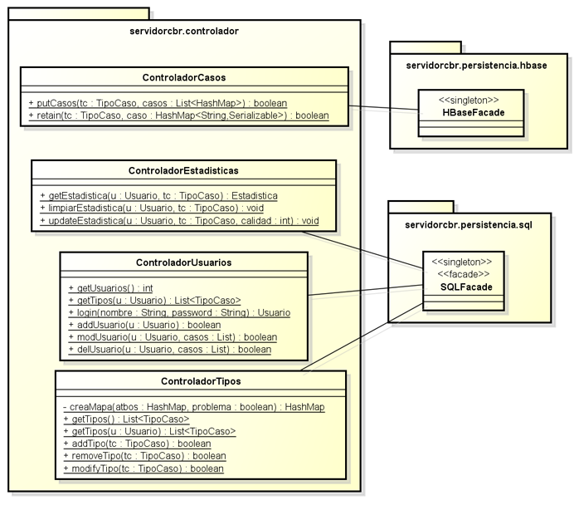Ilustración 15: servidorcbr.controlador

Paquete servidorcbr.controlador.cicloCBR (Servidor)
Este paquete contiene las clases necesarias para la ejecución del ciclo CBR, incluyendo las clases de Apache Hadoop de las que se hereda para realizar el proceso de Map/Reduce en los nodos esclavos del servidor. Cada una de esas clases se instanciará una o varias veces en cada nodo esclavo para efectuar los cálculos necesarios cuando se realice la fase de Recuperación del ciclo CBR (La primera y computacionalmente muy pesada, motivo por el que se realiza de forma distribuida mediante Hadoop).
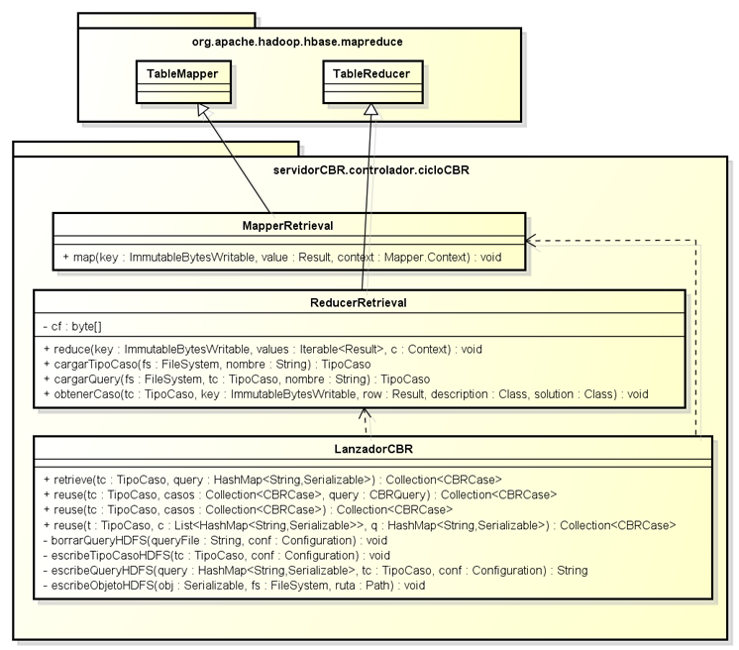Ilustración 16: servidor.controlador.cicloCBR
Por otro lado, la clase LanzadorCBR se encarga de coordinar esta operación y realizar el resto de etapas CBR, computacionalmente mucho más ligeras, que no se distribuyen ya que el coste de realizar la división de trabajo y la comunicación superaría ampliamente al de realizar la etapa desde una sola máquina.
Dentro de este paquete se halla el paquete ejecución, cuyas clases son invocadas por ReducerRetrieval y por LanzadorCBR ya que contienen funcionalidad para las técnicas de cada etapa CBR concreta.

Paquete servidorcbr.controlador.cicloCBR.ejecucion
Este paquete posee las clases necesarias para hacer funcionar cada técnica usable en el ciclo CBR.
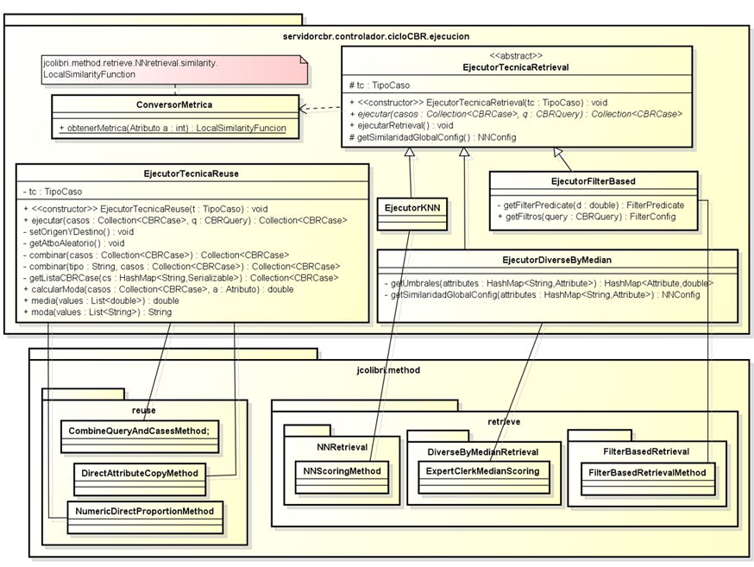Ilustración 17: servidorcbr.controlador.cicloCBR.ejecucion
Mencionaremos el uso del patrón de diseño Método Plantilla, que se caracteriza por la definición, dentro de una operación de una superclase (En este caso, la superclase es EjecutorTecnicaRetrieval con la operación ejecutarRetrieval), de los pasos de un algoritmo, de forma que todos o parte de estos pasos (En este caso, el método ejecutar se corresponde con dicho paso) son redefinidos en las subclases que heredan de dicha superclase.
Por otro lado, en este paquete es en el que se realiza la integración con el framework de JColibri, realizándose la configuración de los objetos de su API empleando los objetos del modelo de datos de la presente aplicación, y ejecutándose los algoritmos necesarios sobre las clases que previamente generamos con ASM desde LanzadorCBR y, más notablemente, desde cada uno de los reducer durante la etapa de Recuperación del ciclo CBR.

Paquete servidorcbr.controlador.generadorClases (Servidor)

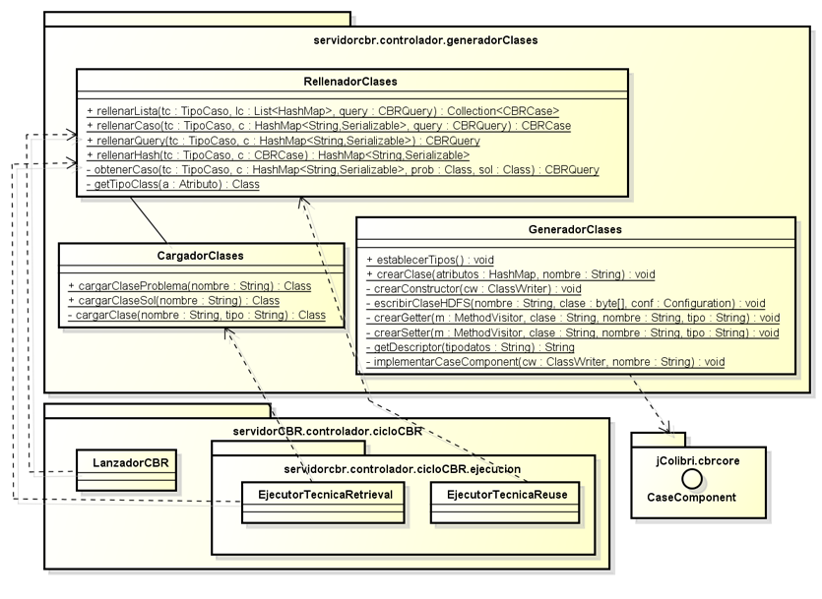Ilustración 18: servidorCBR.controlador.generadorClases
Además de servidorCBR.controlador.cicloCBR, el controlador del servidor posee otro subpaquete, servidorCBR.controlador.GeneradorClases. Este se encargará de gestionar la creación y uso de las clases que se generen dinámicamente mediante ASM cuando desde el cliente se defina un tipo de caso nuevo. En él se distinguen las siguientes clases:
- GeneradorClases: Usado por el controlador de tipos (No mostrado en este diagrama), genera una clase nueva en tiempo de ejecución usando ASM, que se rellenará con casos cuyos atributos coinciden con su estructura de atributos al ejecutarse el ciclo.
- RellenadorClases: Usado durante el ciclo CBR, rellena una clase (Cargándola primero mediante CargadorClases, lo que explica la relación plasmada entre estas dos clases) generada mediante ASM con sus atributos correspondientes.
- CargadorClases: Se emplea durante el ciclo CBR, encargándose de buscar la clase generada mediante ASM correspondiente a un tipo de caso en el sistema de ficheros HDFS y permitir la carga de esta (Mediante un ClassLoader) por cada nodo esclavo.

Paquete servidorcbr.persistencia.hbase (Servidor)
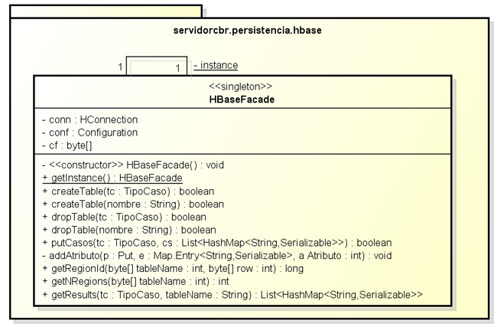Ilustración 19: servidor.persistencia.hbase
Este paquete está formado por una única clase, HBaseFacade, que implementa el patrón de diseño Singleton, ya que al representar una conexión con una base de datos distribuida, es un objeto demasiado voluminoso para crear varias instancias del mismo. Usaremos este patrón ya que la aplicación no posee un mecanismo más potente que nos permita simular una instancia única (Como la inyección de dependencias mediante Spring).
En cuanto a la funcionalidad de la clase, permite efectuar las operaciones de inserción de casos (durante el ciclo CBR o la inserción manual), eliminar las tablas relativas a un tipo de caso y acceder a ciertos datos sobre una tabla, como el número de regiones en que se divide, dato que se usa durante el ciclo CBR para determinar cuántos reducer se instancian en los nodos esclavos.

Paquete servidorcbr.persistencia.sql (Servidor)
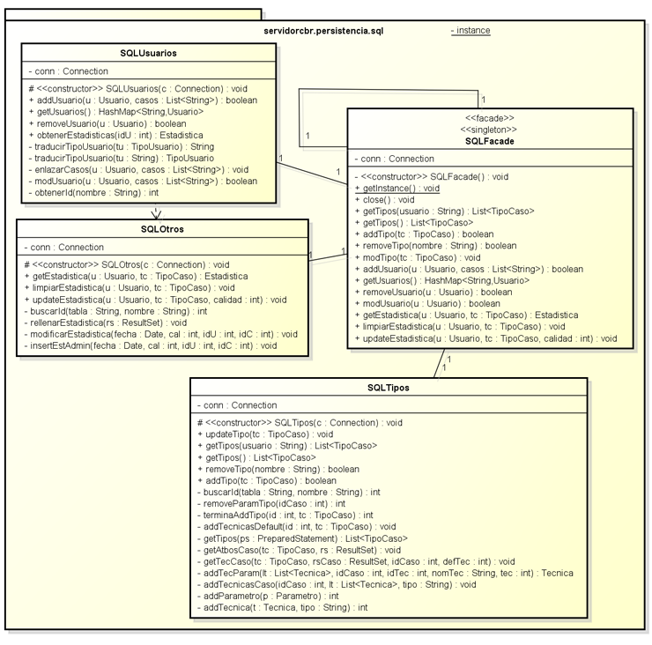Ilustración 20: servidorcbr.persistencia.sql
Este paquete permite el acceso a los metadatos de la aplicación, almacenados en una BD SQL en el nodo maestro del servidor. En él destacamos la clase SQLFacade, que hace uso de um patrón de diseño Singleton, así como el patrón Facade para permitir el acceso unificado al paquete SQL mediante una única clase, que guarda referencias al resto de clases, encargadas de proporcionar funcionalidad para el registro de tipos de caso, usuarios y estadísticas.

Paquete servidorcbr.servlets (Servidor)
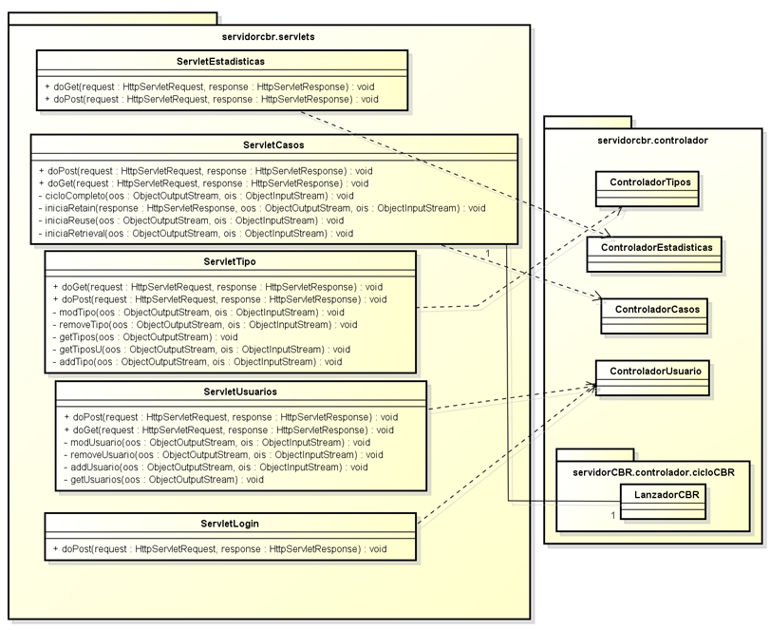Ilustración 21: servidorcbr.servlets

Este paquete se encarga simplemente de tramitar las peticiones de una aplicación cliente, enviándolas al controlador adecuado, usando para ello un conjunto de clases que heredan de la clase HttpServlet, del paquete javax.servlet.http. Cada servlet posee varios métodos privados para evitar la replicación de código y los métodos excesivamente largos.

Vista de procesos

A continuación se muestra la vista de procesos de la aplicación. En esta se detallan los aspectos más relevantes del paralelismo y concurrencia de la aplicación, generalmente mediante diagramas UML de actividad.
En este caso se planteará un diagrama de actividades de las principales labor de paralelismo de la aplicación controlada directamente por los desarrolladores. Del mismo modo y dada su sencillez, no realizaremos un diagrama del paralelismo producido al generar un hilo en el cliente al realizar la recuperación, ya que únicamente consiste en la ejecución de un SwingWorker de Java, tarea que se presenta al programador de forma que se enmascara su concurrencia.
Sin embargo, sí se presenta un diagrama del proceso que se sigue en la etapa de Recuperación de un tipo de caso mediante el sistema Map/Reduce de Apache Hadoop, por ser extremadamente relevante al funcionamiento de la aplicación final.
El número de operaciones Map lanzadas (4 en el diagrama) es una por cada fila existente para el tipo de caso en HBase. Por su parte, el número de operaciones Reduce posteriores (2 en el diagrama), dependerá del número de regiones [3] de HBase en las que se divide la tabla (Dichas regiones se hallarán físicamente en una o varias máquinas, si bien esto es más relevante en un documento relativo a implementación que en uno de diseño), cosa que la clase LanzadorCBR comprueba al iniciar la ejecución.
Con todo, el diagrama de la actividad CBR de Recuperación presentará el aspecto siguiente:
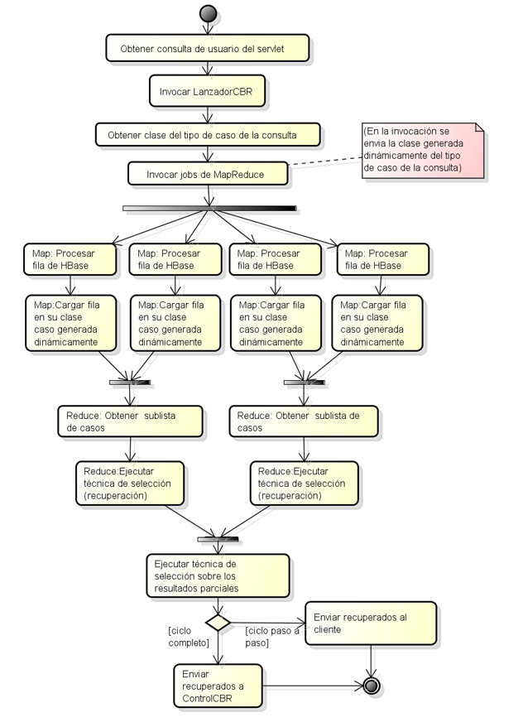Ilustración 22: Diagrama de actividad – Recuperación (Retrieval)

Vista física
La vista física representa la topología, comunicaciones e ingeniería de sistemas relativas al diseño de la aplicación. Se mostrará dicha vista mediante un diagrama UML de despliegue de la aplicación, en el que se observa su implantación física.
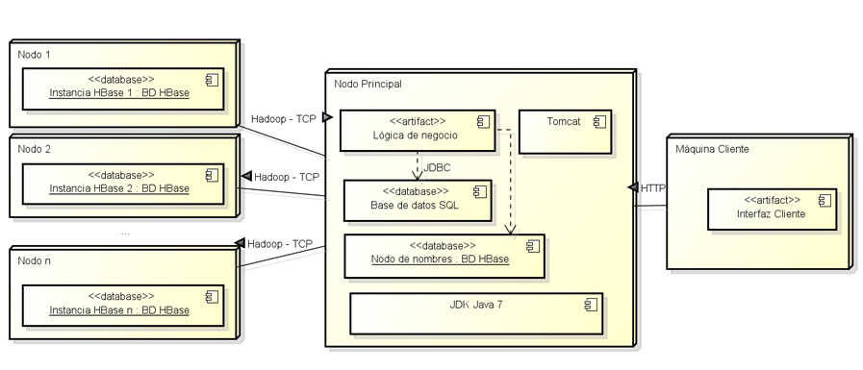Ilustración 23: Diagrama de despliegue

En la implementación buscada, el cliente conecta con un Nodo Principal o Maestro (Que coincidirá con el Nodo de Nombres [4] de un sistema Apache Hadoop con HDFS) con una conexión por protocolo HTTP. Dicho Nodo Principal posee una BD SQL, a la que la aplicación servidor se conecta mediante JDBC, y una Base de Datos HBase distribuida sobre el sistema de ficheros HDFS. Se indica a su vez la presencia del JDK Java, ya que el nodo principal ha de poseer el Kit de Desarrollador Java para permitir la generación de clases mediante la biblioteca ASM.
Finalmente, cada uno de los nodos esclavos se conecta al Principal mediante una conexión TCP gestionada por Apache Hadoop, poseyendo con esto acceso a la base de datos HBase.

Referencias
- Philippe Kruchten. Architectural Blueprints—The “4+1” View Model of Software Architecture. 1995. Artículo para IEEE Software.
- Erich Gamma, Richard Helm, Ralph Johnson, John Vlissides. DesignPatterns: Elements of Reusable Object-Oriented Software. 1994.
- http://hbase.apache.org/book/regions.arch.html
- http://wiki.apache.org/hadoop/NameNode

Vease http://docs.oracle.com/javase/6/docs/api/java/io/Serializable.html
Para mejorar la legibilidad de los diagramas de clases, en las clases correspondientes a componentes de la Vista no se muestran los elementos gráficos que son atributos de clase. Del mismo modo, el paquete modelo no muestra los métodos getter y setter de sus atributos, asumiéndose evidentes.
Instancia única. diseñado para restringir la creación de objetos pertenecientes a una clase o el valor de un tipo a un único objeto [2].
Este patrón de diseño se emplea para proporcionar acceso mediante una interfaz unificada a una estructura de código mayor [2].
Nótese que un único objeto conexión es compartido por todas las clases del paquete a través de sus constructores protected, con lo que no se genera replicación innecesaria de las conexiones.
No se tendrán en cuenta los aspectos de concurrencia gestionados por Apache Tomcat, la propia arquitectura del servidor o Swing, por no ser competencia directa de los desarrolladores.

